RESULTADO – TOMADA DE PREÇO

0241410EM64862HEMU

2

O Instituto de Gestão e Humanização – IGH, entidade de direito privado e sem fins lucrativos, classificado

como Organização Social, vem tornar público o resultado da Tomada de Preços, com a finalidade de adquirir

bens, insumos e serviços para o HEMU - Hospital Estadual da Mulher, com endereço à Rua R-7, S/N, Setor

Oeste, Goiânia, CEP: 74.125-090.

Art. 10º Não se exigirá a publicidade prévia disposta no artigo

II. EMERGÊNCIA: Nas compras ou contratações realizadas em caráter de urgência ou emergência,

caracterizadas pela ocorrência de fatos inesperados e imprevisíveis, cujo não atendimento imediato seja

mais gravoso, importando em prejuízos ou comprometendo a segurança de pessoas ou equipamentos,

reconhecidos pela administração.

Bionexo do Brasil Ltda

Relatório emitido em 14/10/2024 11:26

**Comprador**

IGH - HEMU - Hospital Estadual da Mulher (11.858.570/0002-14)

Rua R 7, esquina com Av. Perimetral s/n - Setor Oeste - GOIÂNIA, GO CEP: 74.530-020

**Relação de Itens (Confirmação)**

Pedido de Cotação : 365212793

COTAÇÃO Nº 64862 MEDICAMENTO - HEMU OUT/2024

Frete Próprio

Observações: *PAGAMENTO: Somente a prazo e por meio de depósito em conta PJ do fornecedor. *FRETE: Só serão

aceitas propostas com frete CIF e para entrega no endereço: RUA R7 C/ AV PERIMETRAL, SETOR COIMBRA,

Goiânia/GO CEP: 74.530-020, dia e horário especificado. *CERTIDÕES: As Certidões Municipal, Estadual de Goiás,

Federal, FGTS e Trabalhista devem estar regulares desde a data da emissão da proposta até a data do pagamento.

*

REGULAMENTO: O processo de compras obedecerá ao Regulamento de Compras do IGH, prevalecendo este em

relação a estes termos em caso de divergência.

Tipo de Cotação: Cotação Emergencial

Fornecedor : Todos os Fornecedores

Data de Confirmação : Todas

**Faturamento**

**Mínimo**

**Prazo de**

**Entrega**

**Validade da Condições de**

**Fornecedor**

**Frete**

**Observações**

**Proposta**

**Pagamento**

**Medicamental Hospitalar Ltda**

ITUMBIARA - GO

Usuãrio Ws Medicamental - (16) 3505-

OS PEDIDOS SÓ SERÃO

CIF FATURADOS APÓS A ANÁLISE E

APROVAÇÃO DO CADASTRO

1 dias após

confirmação

1

2

R$ 500,0000

R$ 0,0000

13/10/2024

a vista

4900

sandra.feliciano@medicamental.com.br

[**Mais informações**](javascript:%20f_mais_info(237419))

**Uni Hospitalar Ltda**

RECIFE - PE

Usuario_ws Uni Hospitalar Ltda - (81)

0 dias após

confirmação

PROPOSTA SUJEITA A

CONFIRMAÇÃO DE ESTOQUE

19/10/2024

a vista

CIF

3

472-7207

vendas@unihospitalar.com.br

[**Mais informações**](javascript:%20f_mais_info(60829))

**Programação**

**de Entrega**

**Preço Preço**

**Unitário Fábrica**

**Valor**

**Total**

**Produto**

**Código**

**Fabricante Embalagem Fornecedor Comentário Justificativa**

**Rent(%) Quantidade**

**Usuário**

Danielly

Evelyn

Pereira Da

Cruz

1

ML/ML SOL

;

- HDL

FARMACE - INJ IV CX 60

AGUA BIDESTILADA

SOL INJ 100ML

BOLSA - BOLSA

Medicamental

Hospitalar

Ltda

Respondeu

incorretamente

o item

AGUA PARA

INJECAO,

FARMACE

FA PLAS

TRANS SIST

FECH X 100

ML

R$

R$

R$

1

16786

-

FRASCO

840 Bolsa

2,9240 0,0000

2.456,1600

solicitado.

10/10/2024

1

5:30

**Total**

**Parcial:**

R$

8

40.0

2.456,1600

Total de Itens da Cotação: 5

Total de Itens Impressos: 1

**Programação**

**de Entrega**

**Preço Preço**

**Unitário Fábrica**

**Valor**

**Total**

**Produto**

**Código**

**Fabricante Embalagem Fornecedor Comentário Justificativa**

**Rent(%) Quantidade**

**Usuário**

2

ENOXAPARINA

SODICA 60MG/ML

SERINGA PRE -

PREENCHIDA -(SC)>

COM AÇÃO PARA

TRATAMENTO DA

TROMBOSE VENOSA

PROFUNDA (TEP) E

PARA

39001

-

VOLARE

60MG/0,6ML

SR.PREENC.

CX C/2 (

ENOXAPARINA

SODICA

CX

Uni

Hospitalar

Ltda

-

;- Asthamed

R$

R$

100 Seringa

R$

Danielly

Evelyn

Pereira Da

Cruz

Não atende as 35,9147 0,0000

condições de

pagamento,

nem a vista. -

Medilar, Viva,

VFB, Belive,

Med Center,

Maeve,

3.591,4700

14/10/2024

11:10

60MG/0,6ML )

- ACHÉ / SP

TROMBOEMBOLISMO

VENOSO (TEV),

ANGINA INSTAVEL,

INFARTO DO

MIOCARDIO, COM

PREVENÇÃO DE

TROMBOS NA

CIRCULAÇÃO

EXTRACORPOREA

DURANTE

Sódrogas,

Inovamed,

Rioclarense,

Mvmed,

Oncovit,

MEDFUTURA e

Pro Health Não

atende o prazo

de entrega,

pedido

HEMODIALISE. A

emergencial. -

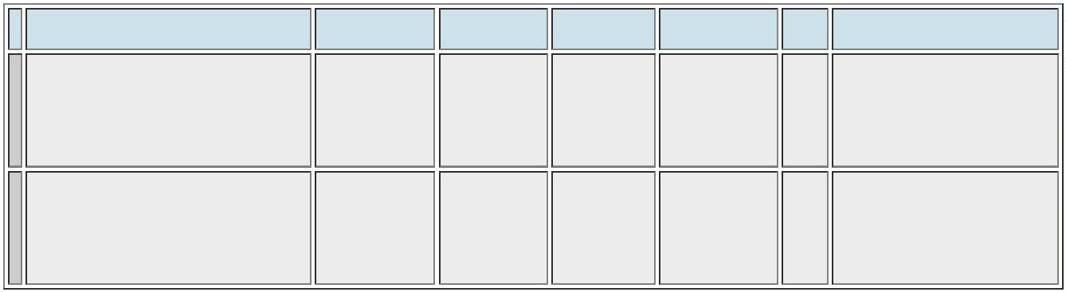ooxWord://word/media/image2.jpegooxWord://word/media/image3.jpegooxWord://word/media/image4.jpegooxWord://word/media/image5.jpegooxWord://word/media/image6.jpegooxWord://word/media/image7.jpegooxWord://word/media/image8.jpegooxWord://word/media/image9.jpegooxWord://word/media/image10.jpegooxWord://word/media/image11.jpegooxWord://word/media/image12.jpegooxWord://word/media/image13.jpegooxWord://word/media/image14.jpegooxWord://word/media/image15.jpegooxWord://word/media/image16.jpegooxWord://word/media/image17.jpegooxWord://word/media/image18.jpegooxWord://word/media/image19.jpegooxWord://word/media/image20.jpegooxWord://word/media/image21.jpegooxWord://word/media/image22.jpegooxWord://word/media/image23.jpegooxWord://word/media/image24.jpegooxWord://word/media/image25.jpeg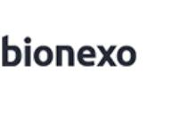ooxWord://word/media/image28.jpeg

MEDICAÇÃO DEVERÁ

CONTER TODAS AS

AÇÕES

FARMACOLÓGICAS

CITADAS - SERINGA

PRE-PREENCHIDA -

SERINGA

HDL

Fornecedor se

nega a

responder o

pré pedido

confirmando o

estoque.

;- Asthamed

Não atende as

condições de

pagamento,

nem a vista. -

HDL

Fornecedor se

nega a

responder o

pré pedido

confirmando o 6,6837 0,0000

estoque. -

NEPRESOL

0MG AMP

ML CX C/50 (

HIDRALAZINA

0MG/ML AMP

ML ) -

Danielly

Evelyn

Pereira Da

Cruz

2

1

HIDRALAZINA SOL

INJ 20MG/ML - 1ML - 29937

AMPOLA

Uni

Hospitalar

Ltda

R$

R$

R$

4

-

CX

-

300 Ampola

2

2.005,1100

1

1

0/10/2024

15:30

CRISTALIA /

SP

Belivem,

Medilar e

Coop.Unimed

Não atende o

prazo de

entrega,

pedido

emergencial.

**Total**

**Parcial:**

R$

4

00.0

5.596,5800

Total de Itens da Cotação: 5

Total de Itens Impressos: 2

**Total**

**Geral:**

R$

1

240.0

8.052,7400

Clique [aqui](javascript:chama_completo(365212793)) para geração de relatório completo com quebra de página

ooxWord://word/media/image29.jpegooxWord://word/media/image30.jpegooxWord://word/media/image31.jpegooxWord://word/media/image32.jpegooxWord://word/media/image33.jpegooxWord://word/media/image34.jpegooxWord://word/media/image35.jpegooxWord://word/media/image36.jpegooxWord://word/media/image37.jpegooxWord://word/media/image38.jpegooxWord://word/media/image39.jpegooxWord://word/media/image40.jpeg